Sistemas Embarcados na Automatização do Processo de Compras em um Supermercado
Joshua Kook Ho Pereira¹, Rodrigo de Andrade Rolim Bem¹, Victor Deluca Almirante Gomes¹
¹Departamento de Ciência da Computação – Universidade Federal de Roraima
Boa Vista, RR - Brazil
Abstract. In a person’s daily life, the waiting time in supermarket lines can consume large amounts of precious time. Thus, this work presents an automatic alternative based on embedded systems to the long waiting lines in supermarkets. Initially, a methodology is described and formalized. Then, a prototype is developed and, finally, presented.
Resumo. Na vida diária de uma pessoa, o tempo de espera em filas de supermercado pode custar grandes quantias de tempo precioso. Assim, este trabalho apresenta uma alternativa automática baseada em sistemas embarcados às longas filas de espera em supermercados. Inicialmente, uma metodologia é descrita e formalizada. Então, um protótipo é desenvolvido e, finalmente, apresentado.
- Introdução
A realização de compras em supermercados é uma tarefa dispendiosa, em grande parte devido às grandes filas de espera para efetuar o pagamento. No processo de pagamento, os preços dos produtos são obtidos um a um, com a assistência de um funcionário que deve realizar manualmente a leitura do código de barras dos produtos. O resultado é um grande custo de tempo por usuário, que poderia ser facilmente reduzido por meio da automatização do processo de pagamento.
Assim, a solução proposta por este trabalho consiste na automatização do processo de compras por meio do uso de um “carrinho inteligente”, chamado Carrinho RFID, que é capaz de manter armazenadas as informações sobre as compras do seu usuário. Um stand de auto-atendimento substituiria os caixas de supermercado e, como cada carrinho já possui as informações da compra, o tempo consumido por cada usuário nas filas seria reduzido drasticamente.
- Descrição da metodologia proposta
Para alcançar o objetivo proposto, cada carrinho de supermercado deve ser equipado com um Módulo Leitor RFID-RC522(Leitor RFID), uma tela Display 16×2 HD44780(LCD 16x2), um módulo wi-fi ESP8266, além de um cartão magnético para identifica-lo. Além disso, cada produto de supermercado deve ser identificado por uma tag magnética. O modo operacional da metodologia proposta funciona da seguinte forma:
- Quando o cliente retira o carrinho para começar as compras, o hardware é ativado. O cliente passa por dois pilares equipados com um leitor RFID que irá identificar o carrinho através de seu cartão. Para iniciar as compras, o cliente deve passar pelo leitor RFID instalado no carrinho o cartão específico para início/finalização de compras.
- Quando um produto for colocado no carrinho, o leitor RFID instalado no mesmo irá identifica-lo e adicionar seu preço no valor parcial da compra do cliente. Este valor parcial poderá ser acompanhado através da tela LCD 16x2 que também está instalada no carrinho.
- Quando o cliente desejar finalizar as compras, basta passar pelo leitor o cartão disponibilizado no carrinho para iniciar/finalizar compras. Ao fazer isso, o leitor RFID será desativado e então o ESP8266 envia os dados da compra para um servidor local que irá armazená-los temporariamente.
- Ao terminar as compras, o cliente passa novamente por pilares, que ao identificarem o ID do carrinho recuperarão os dados da compra referente àquele carrinho e mostrá-los-ão no stand, onde será disponibilizado as formas de pagamento.

Adicionalmente, caso um cliente não ative o leitor do carrinho (Deixe de passar o cartão que inicializa o sistema), será ativado um alarme. Esta medida é tomada para evitar que o cliente ative e desative, ou deixe desativado, o leitor do carrinho, atentando furtar produtos (Como o leitor estaria desativado, ele não detectaria que um produto foi colocado).

2.1. O carrinho RFID enquanto Sistema Embarcado

Um sistema embarcado pode ser definido como uma combinação de Hardware e Software que objetiva realizar uma função específica, é parte de um sistema maior e opera de forma reativa em um ambiente restrito pelo tempo (Gupta UCI). Assim, enquanto o carrinho RFID não pode ser definido como um sistema embarcado, pode-se dizer que ele é um sistema maior composto por sistemas embarcados.
Entre os sistemas que compõem o carrinho estão o sistema de alarme, o sistema que armazena o valor da compra e o sistema de pagamento por meio dos stands, todos os quais combinam hardware e software para realizarem funções específicas operando de forma reativa, sendo parte de um sistema maior que é o próprio carrinho RFID.
- Materiais utilizados

Para cada carrinho de supermercado, é necessária a alocação dos seguintes materiais:

- 1x Módulo Leitor RFID MFRC522
- 2x Cartão Magnético(ID do carrinho e ativador/desativador)
- 1x Módulo WiFi ESP8266
- 1x Arduíno Uno
- 1x Display 16×2 HD44780
- 1x Potenciometro de 10K
- 1x Resistor de 470ohms
- 20x Jumpers

Adicionalmente, cada pilar deve possuir um Módulo Leitor RFID MFRC522.
- Big Picture
A Big Picture, na Figura 1, ilustra uma implementação do método proposto. Os números indicados na imagem representam componentes importantes, conforme a descrição a seguir:
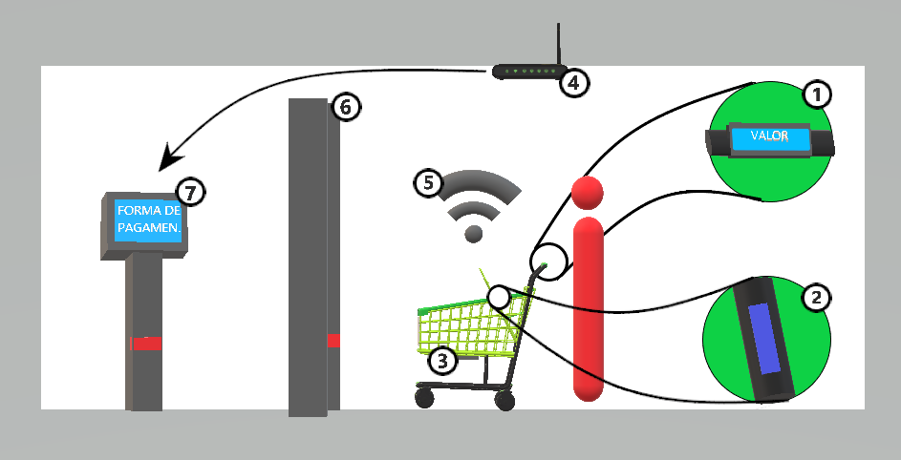
Figura 1: Big Picture

- Tela de LCD que mostra o status da compra.
- Leitor RFID que identifica os produtos e o cartão do carrinho(da um nome pro cartão).
- O hardware (arduino), que fica sob o carrinho para não ficar muito visível.
- Dispositivo que recebe os dados da compra quando esta é finalizada, e os envia a um servidor local.
- O carrinho envia os dados via módulo WiFi ESP8266, que é ativado quando a compra é finalizada.
- Pilares que identificam o ID do carrinho.
- Stand que recebe os dados da compra do servidor local e disponibiliza o pagamento. É ativado quando os pilares detectam a chegada de um cliente.
- Storyboard
A Storyboard, na Figura 2, objetiva ilustrar, passo a passo, o fluxo de ações que um usuário do sistema deverá efetuar para que o sistema funcione corretamente. A seguir são descritos os passos efetuados, na ordem em que estes são exibidos na Storyboard.

- Para iniciar o processo de compras, o cliente deverá escolher um carrinho e então passar por pilares que irão ler o ID do carrinho através de uma tag instalada no mesmo.
- Em seguida, o cliente deve passar o cartão do carrinho no leitor RFID, com o objetivo de inicializar o sistema do carrinho.
- A mensagem padrão da tela LCD será o valor parcial da compra. O cliente então escolhe os produtos que deseja comprar.
- Ao passar um produto pelo leitor RFID, que irá identifica-lo, seu valor será contabilizado na compra, e poderá ser acompanhado pela tela LCD.
- A execução do sistema será encerrada quando o cliente passar o carão do carrinho (CarrinhoCard parece um nome top) pela segunda vez.
- Após o sistema ser finalizado, será ativado o módulo ESP8266, que irá enviar os dados da compra para um roteador, que irá repassá-los para um servidor local.
- Para realizar o pagamento, o cliente deverá novamente atravessar os pilares, que identificarão o carrinho e requisitarão os dados da compra referentes ao mesmo.
- Os dados da compra então são enviados ao stand de pagamento.
- Finalmente, no stand o cliente irá decidir como pagar a compra, e então efetuará o pagamento.
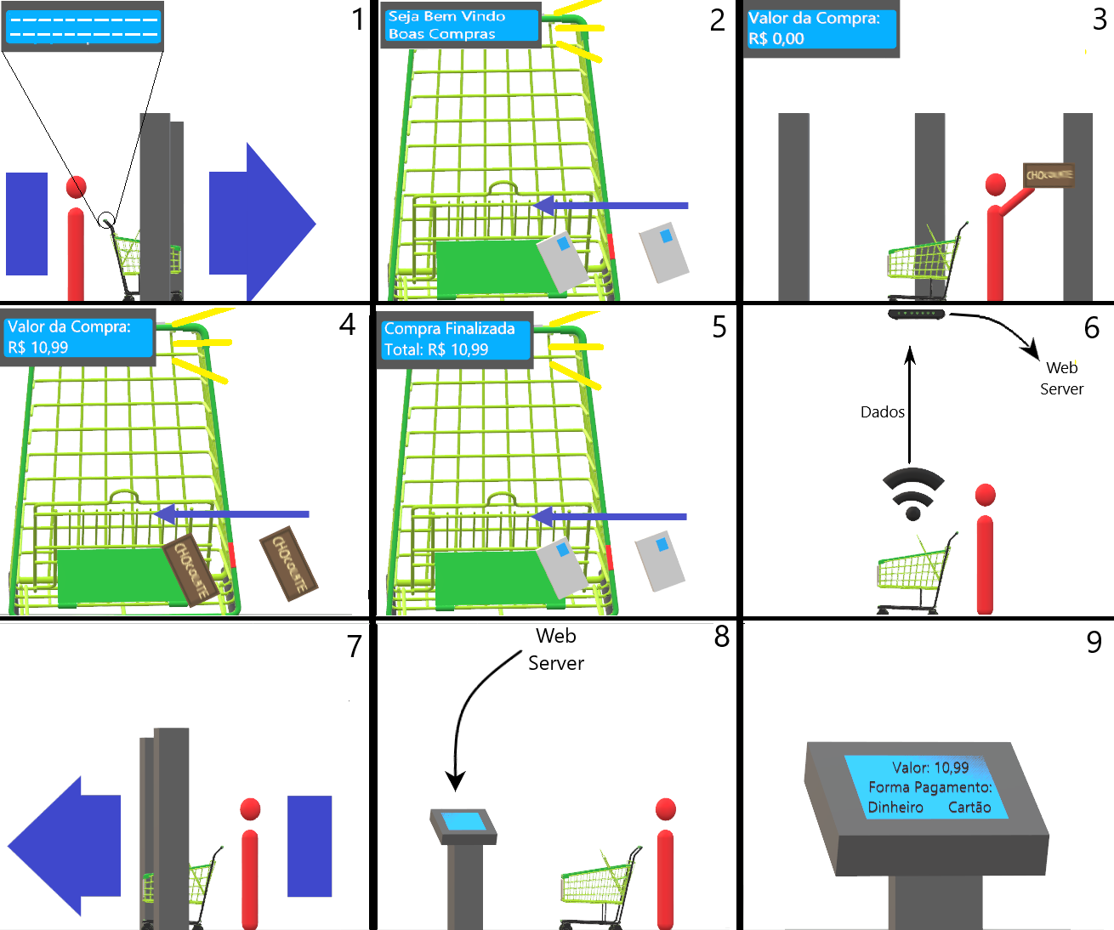
Figura 2: Storyboard do Carrinho RFID.
- Implementação do método
A Figura 3 descreve a esquematização do método, i.e. descrição da pinagem e fiação da implementação, efetuada no Fritzing. É importante destacar que a implementação do módulo ESP8266 não foi efetuada.
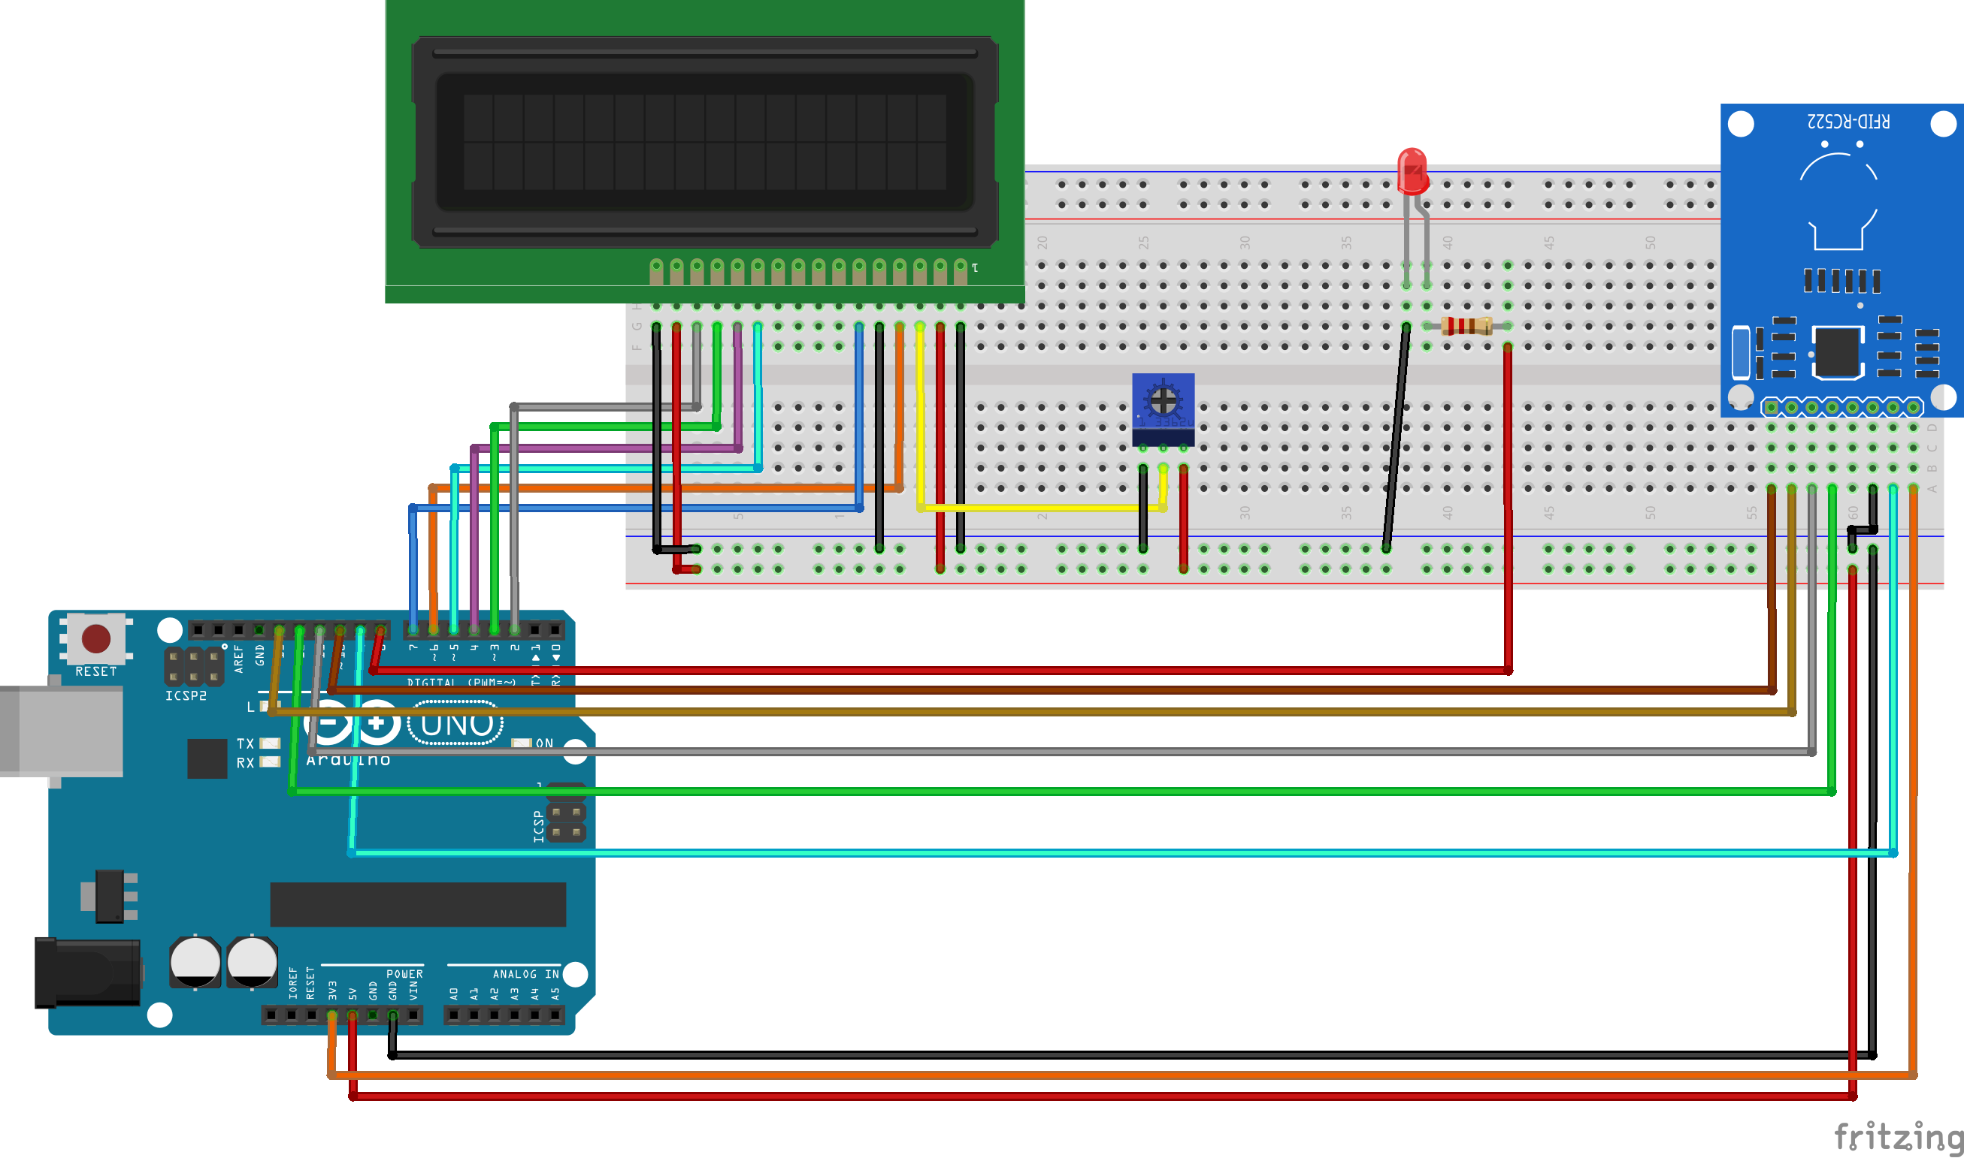
Figura 3: Esquematização do método
- Análise dos custos
A Figura 4 descreve os custos associados a cada carrinho e pilar no sistema. Nota-se que o custo de R$ 132,37 por carrinho e R$ 28,90 por pilar é baixo se comparado com o lucro que a automatização do processo de compras pode trazer aos supermercados, o que confirma a viabilidade do método proposto.
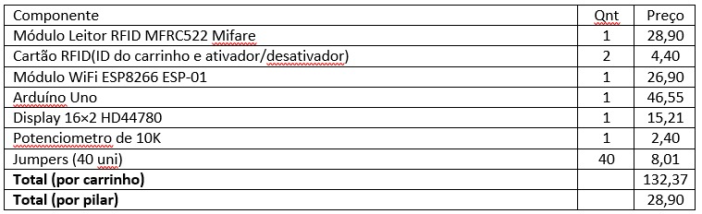
Figura 4: Tabela de custos por componente.
- Considerações finais
Neste trabalho, foi proposta uma alternativa automatizada para o processo de pagamento em supermercados, de forma a evitar longas esperas em filas. Foi também gerado um protótipo para a implementação deste método, ainda que incompleto. Conjectura-se que a proposta é financeiramente viável, uma vez que seu custo relativamente elevado deve ser compensado pelo lucro gerado ao longo do tempo, tanto em termos de economia com funcionários, como em termos de aumento de clientela.

